ЕДИНАЯ ЦИФРОВАЯ ПЛАТФОРМА В СФЕРЕ ЗАНЯТОСТИ И ТРУДОВЫХ ОТНОШЕНИЙ «РАБОТА В РОССИИ»

ИНСТРУКЦИЯ ПО регистрации пользователя  
в подсистеме «личный кабинет работодателя»  
ецп «работа в россии»

АННОТАЦИЯ

Настоящий документ представляет собой инструкцию по регистрации пользователя в подсистеме «Личный кабинет работодателя» Единой цифровой платформы в сфере занятости и трудовых отношений «Работа в России» (далее – ЛК работодателя).

Содержание

Термины и сокращения 4

1 Регистрация ФЛ и организации в ЕСИА 6

1.1 Регистрация ФЛ в ЕСИА 6

1.1.1 Регистрация онлайн через интернет-банк 6

1.1.2 Регистрация через центр обслуживания 7

1.1.3 Регистрация при помощи номера телефона и электронной почты 8

1.2 Регистрация организации в ЕСИА 10

1.3 Прикрепление сотрудника к организации на ЕПГУ 16

2 Регистрация в ЛК работодателя 19

3 Настройка профиля компании 23

3.1 Настройка признака заказчика целевого обучения 25

3.2 Настройка доступа к ЛК образовательной организации 26

4 Обращение в техническую поддержку Портала 27

Термины и сокращения

В настоящем документе используются следующие термины и сокращения:

| Термин (сокращение) | Определение термина (расшифровка сокращения) |
| --- | --- |
| E-mail | Адрес электронного почтового ящика, который пользователь использует при необходимости. С его помощью можно отправлять и получать электронные письма с помощью сети Интернет |
| Авторизация | Предоставление определенному пользователю прав на выполнение определенных действий в информационной системе, а также процесс проверки (подтверждения) данных прав при попытке выполнения этих действий |
| Веб-браузер | Программное обеспечение для поиска, просмотра веб-сайтов, то есть для запроса веб-страниц для их обработки, вывода и перехода от одной страницы к другой |
| Госуслуги | Портал государственных услуг Российской Федерации |
| Доступ | Получение возможности ознакомления с информацией, ее обработки и (или) воздействия на информацию и (или) ресурсы автоматизированной информационной системы с использованием программных и (или) технических средств |
| ЕПГУ | Единый портал государственных и муниципальных услуг (функций) |
| ЕСИА | Федеральная государственная информационная система «Единая система идентификации и аутентификации в инфраструктуре, обеспечивающей информационно-технологическое взаимодействие информационных систем, используемых для предоставления государственных и муниципальных услуг в электронной форме» |
| ЕЦП «Работа в России» | Единая цифровая платформа в сфере занятости и трудовых отношений «Работа в России» |
| Иконка | Элемент графического интерфейса, небольшая картинка, обозначающая приложение, файл, каталог, окно, компонент операционной системы, устройство и т.п. При нажатии на иконку осуществляется запуск соответствующего действия (открытие окна, происходит запуск приложения, открытие файла и т.д.) |
| Информация | Сведения (сообщения, данные) независимо от формы их представления |
| ИП | Индивидуальный предприниматель |
| ЛК | Личный кабинет |
| ЛК работодателя | Подсистема «Личный кабинет работодателя» Единой цифровой платформы в сфере занятости и трудовых отношений «Работа в России» |
| Логин | Идентификатор пользователя (учетной записи) в компьютерных системах |
| Образовательная организация | Некоммерческая организация, осуществляющая на основании лицензии образовательную деятельность в качестве основного вида деятельности в соответствии с целями, ради достижения которых такая организация создана |
| Пароль | Идентификатор субъекта доступа, который является его (субъекта) секретом |
| ПИН-код | Персональный идентификационный номер. Представляет собой секретную комбинацию из 4 и более цифр |
| Портал | Подсистема «Интернет-портал «Работа в России» Единой цифровой платформы в сфере занятости и трудовых отношений «Работа в России» |
| Работодатель | Пользователь, зарегистрированный на Единой цифровой платформе «Работа в России» и использующий подсистему «Личный кабинет работодателя». Юридическое лицо (в том числе частное агентство занятости), осуществляющее деятельность по предоставлению труда работников (персонала), или индивидуальный предприниматель, испытывающий потребность в работниках или вступивший в трудовые отношения с работником |
| Регистрация | Действия пользователя, направленные на создание личной учетной записи на веб-ресурсе, с целью получения доступа к его функционалу |
| Роль | Набор полномочий, который необходим пользователю или группе пользователей системы для выполнения определенных задач |
| СМС | Технология приема и передачи коротких текстовых сообщений с помощью сотового телефона |
| СНИЛС | Страховой номер индивидуального лицевого счета – уникальный номер индивидуального лицевого счета застрахованного лица в системе обязательного пенсионного страхования |
| Токен | Носитель, на который сотрудники удостоверяющего центра записывают сертификат и ключ электронной подписи |
| УКЭП | Усиленная квалифицированная электронная подпись |
| ФЗ | Федеральный закон |
| ФИО | Фамилия, имя, отчество |
| ФЛ | Физическое лицо |
| Форма | Визуально обособленная часть страницы, содержащая поля для ввода данных пользователем и иные элементы управления (кнопки очистки, отправки и пр.) |
| Чекбокс | Элемент графического пользовательского интерфейса, позволяющий пользователю управлять параметром с двумя состояниями: включено и отключено |
| Электронная подпись | Информация в электронной форме, которая присоединена к другой информации в электронной форме (подписываемой информации) или иным образом связана с такой информацией, и которая используется для определения лица, подписывающего информацию |

# Регистрация ФЛ и организации в ЕСИА

Для авторизации в ЛК работодателя необходимо иметь учетную запись и зарегистрированную организацию на портале «Госуслуги».

Создать учетную запись юридического лица можно только из подтвержденной учетной записи физического лица – руководителя организации. Это значит, что для регистрации юридического лица необходимо предварительно пройти процедуру проверки данных и подтверждение личности.

## Регистрация ФЛ в ЕСИА

Для создания учетной записи физического лица на портале «Госуслуги» необходимо перейти по ссылке <https://esia.gosuslugi.ru/login/registration> и выбрать один из способов регистрации (рисунок 1) (подробнее см. инструкцию «[Как зарегистрироваться на Госуслугах](https://www.gosuslugi.ru/help/faq/login/1)»).

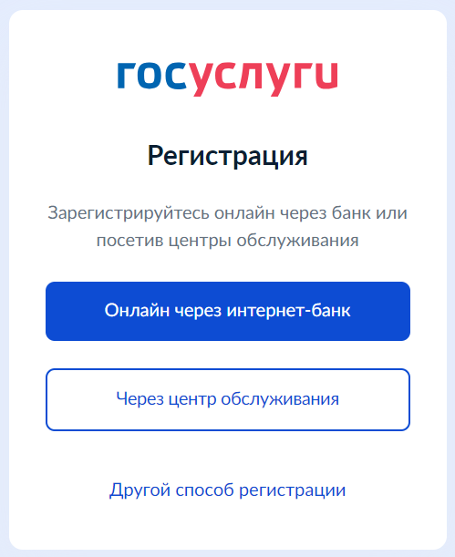

1. 1 – Страница выбора способа регистрации

### Регистрация онлайн через интернет-банк

При выборе варианта «Онлайн через интернет-банк» осуществляется переход на страницу выбора банка, клиентом которого является пользователь (рисунок 2).

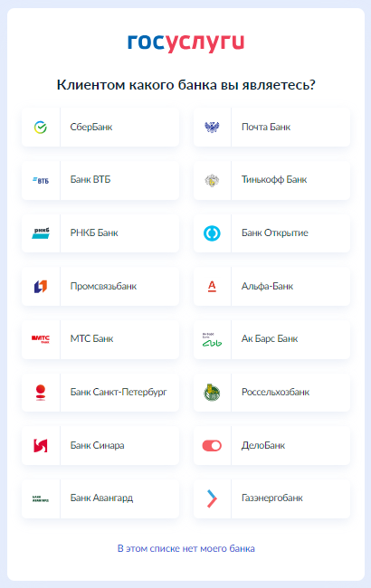

1. 2 – Страница выбора банка

После нажатия на название выбранного банка осуществляется переход на сайт данного банка. После авторизации на сайте банка производится подтверждение личности по тем данным, которые имеются в системе банка, – паспорту, телефону, электронной почте и СНИЛС. После успешных проверок ведомствами будет предоставлена возможность пользоваться учетной записью на портале «Госуслуги». Пароль для первого входа на портал «Госуслуги» поступит в СМС по указанному в банке номеру телефона.

### Регистрация через центр обслуживания

При выборе варианта «Через центр обслуживания» осуществляется переход на страницу выбора подходящего центра обслуживания (рисунок 3).

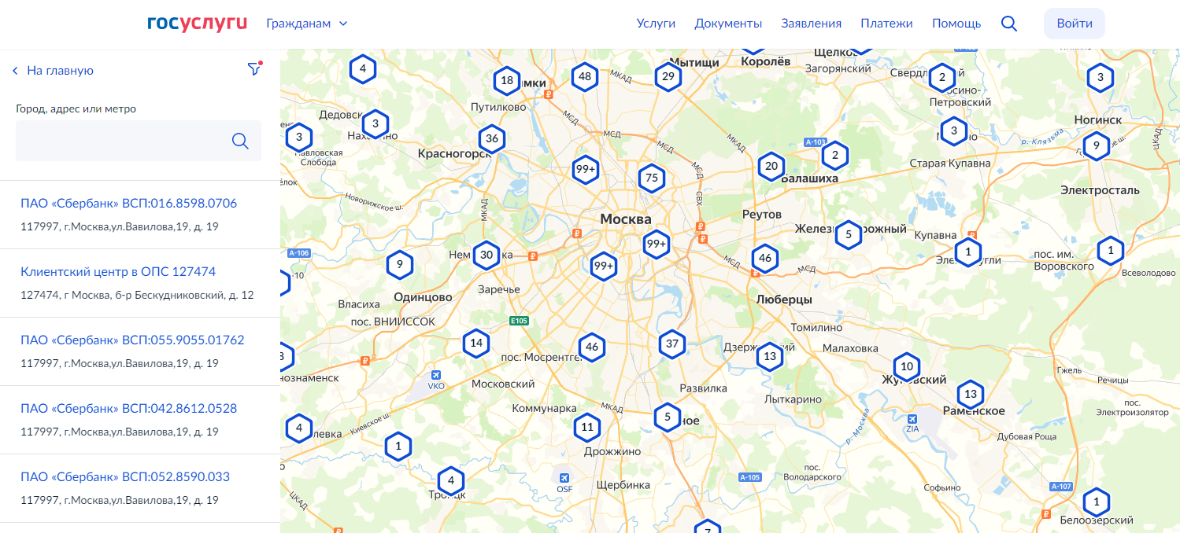

1. 3 – Страница выбора центра обслуживания

Далее необходимо обратиться в выбранный центр обслуживания и сообщить сотруднику о намерении создать учетную запись на портале «Госуслуги».

Сотрудник центра обслуживания создаст личный кабинет на портале «Госуслуги» и направит данные документов на проверку в ведомства.

По завершении проверки на указанный контактный номер телефона поступит пароль для первого входа на портал «Госуслуги». В качестве логина следует использовать номер телефона, на который поступил пароль, либо СНИЛС.

### Регистрация при помощи номера телефона и электронной почты

При выборе варианта «Другой способ регистрации» осуществляется переход на регистрационную форму, в которой следует указать фамилию, имя, мобильный телефон и адрес электронной почты (рисунок 4).

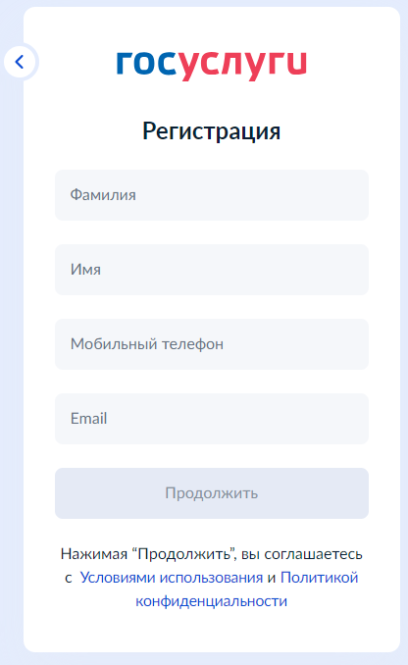

1. 4 – Регистрационная форма

После заполнения данных необходимо нажать на кнопку «Продолжить» – на указанный номер телефона поступит СМС с кодом подтверждения регистрации. Данный код необходимо ввести на странице подтверждения регистрации (рисунок 5).

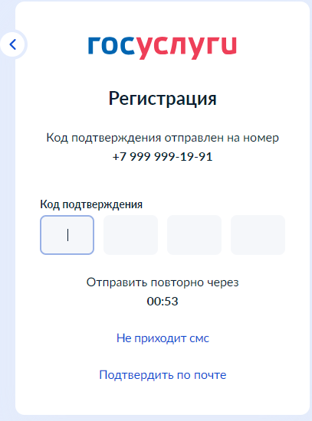

1. 5 – Страница подтверждения регистрации

Далее следует придумать или сгенерировать пароль для входа на портал «Госуслуги» и нажать на кнопку «Готово» (рисунок 6).

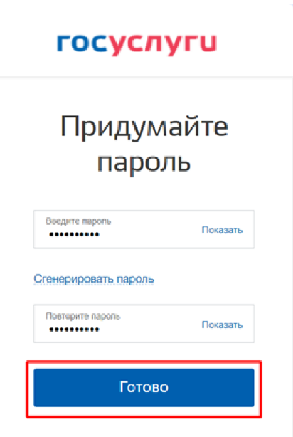

1. 6 – Страница создания пароля

После этого следует заполнить профиль пользователя: указать СНИЛС и данные документа, удостоверяющего личность. Уведомление о результатах проверки будет направлено на указанный пользователем e-mail. Этот этап может занять от нескольких часов до нескольких дней.

Для получения подтвержденной учетной записи (для доступа ко всем услугам), необходимо дополнительно подтвердить личность одним из следующих способов:

* очно, обратившись с документом, удостоверяющим личность, и СНИЛС в Центр обслуживания ЕСИА (подробнее см. инструкцию «[Как подтвердить учетную запись в центре обслуживания](https://www.gosuslugi.ru/help/faq/login/70000002)»);
* онлайн, через веб-версии интернет-банков или мобильные приложения некоторых банков при условии, что обратившийся является клиентом одного из банков (подробнее см. инструкцию «[Как подтвердить учетную запись через банк](https://www.gosuslugi.ru/help/faq/login/2)»);
* почтой, заказав получение кода подтверждения личности Почтой России из профиля (подробнее см. инструкцию «[Как подтвердить учетную запись письмом через Почту России](https://www.gosuslugi.ru/help/faq/login/2752)»);
* воспользоваться усиленной квалифицированной электронной подписью (подробнее см. инструкцию «[Как подтвердить учетную запись по УКЭП](https://www.gosuslugi.ru/help/faq/login/3)»).

После подтверждения личности в ЛК пользователя на портале «Госуслуги» появится отметка о подтверждении учетной записи (рисунок 7).

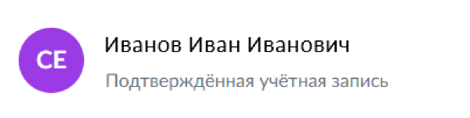

1. 7 – Отметка о подтверждении учетной записи

## Регистрация организации в ЕСИА

Создать личный кабинет организации на Госуслугах может только ее руководитель при наличии подтвержденной учетной записи и усиленной квалифицированной электронной подписи (УКЭП) (подробнее см. инструкцию «[Что такое УКЭП](https://www.gosuslugi.ru/help/faq/login/2062)»).

Для создания личного кабинета организации необходимо выполнить следующие действия (подробнее см. инструкцию «[Как создать личный кабинет организации на Госуслугах](https://www.gosuslugi.ru/help/faq/company_profile/kak_sozdat_uz_ul)»:

1. На главной странице портала «Госуслуги» нажать на кнопку «Войти» (рисунок 8);

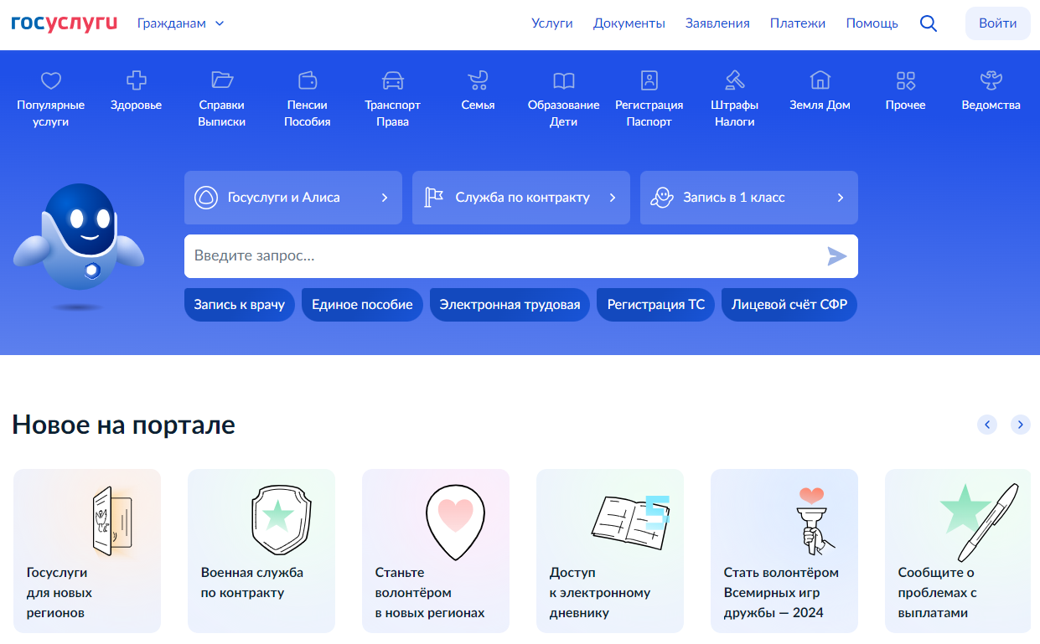

1. 8 – Главная страница портала «Госуслуги»
2. На открывшейся форме входа указать данные и нажать кнопку «Войти» (рисунок 9);

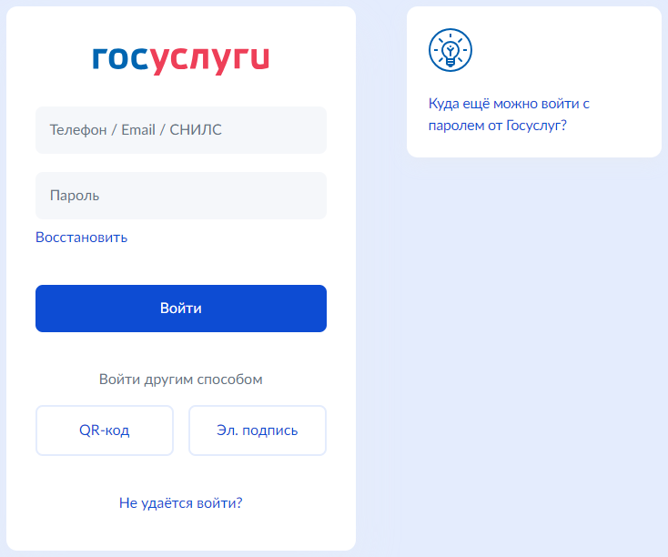

1. 9 – Авторизация. Ввод данных
2. После успешной авторизации откроется главная страница личного кабинета пользователя;
3. Нажать на иконку учетной записи в правом верхнем углу и выбрать пункт «Все организации и роли» (рисунок 10);

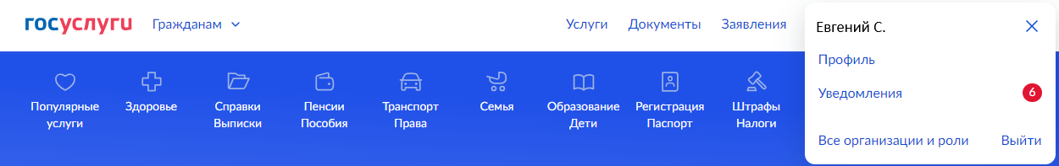

1. 10 – Выбор пункта «Все организации и роли»
2. На странице «Учетные записи и роли» в блоке «Создайте личный кабинет организации или ИП» нажать на кнопку «Создать» (рисунок 11);

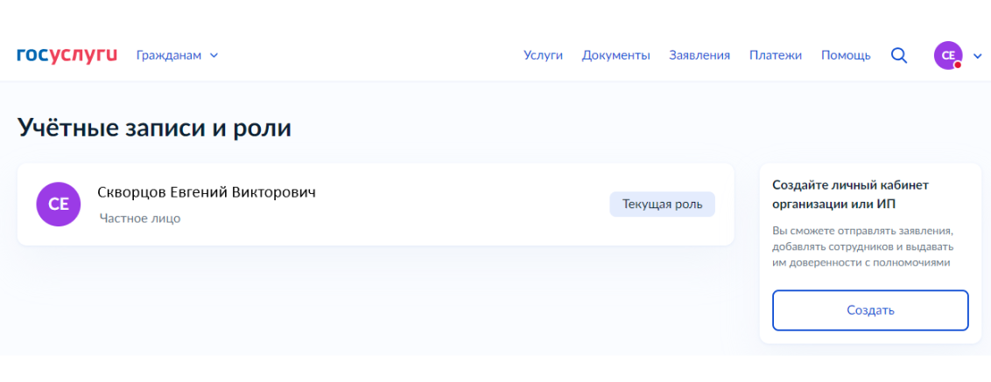

1. 11 – Страница «Учетные записи и роли»
2. Подключить к компьютеру токен с УКЭП и на странице «Добавление организации» нажать на кнопку «Продолжить» (рисунок 12);

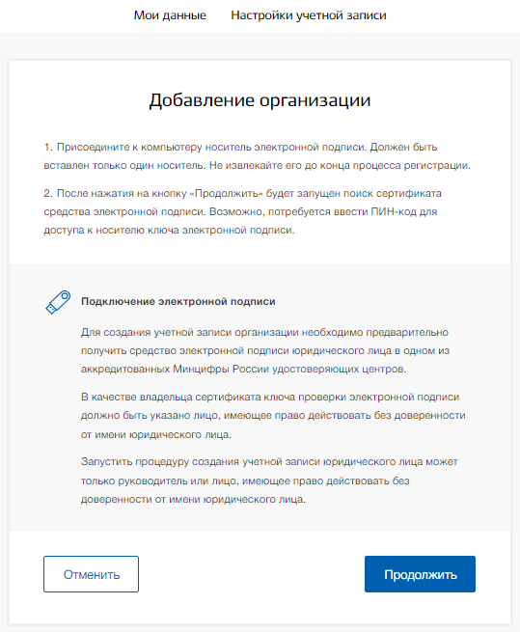

1. 12 – Страница «Добавление организации»
2. Дождаться окончания проверки (рисунок 13);

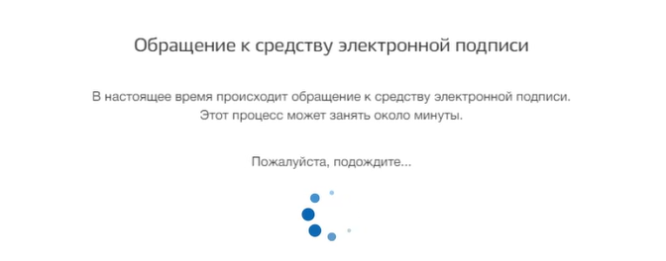

1. 13 – Модальное окно «Обращение к средству электронной подписи»
2. В модальном окне «Выбор сертификата ключа проверки электронной подписи» выбрать сертификат (рисунок 14);

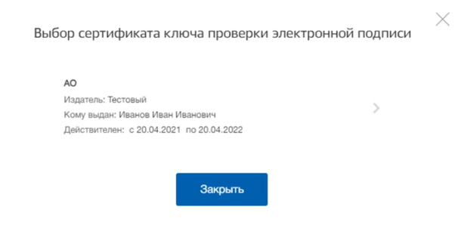

1. 14 – Модальное окно «Выбор сертификата ключа проверки электронной подписи»
2. Ввести ПИН-код для сертификата электронной подписи (рисунок 15);

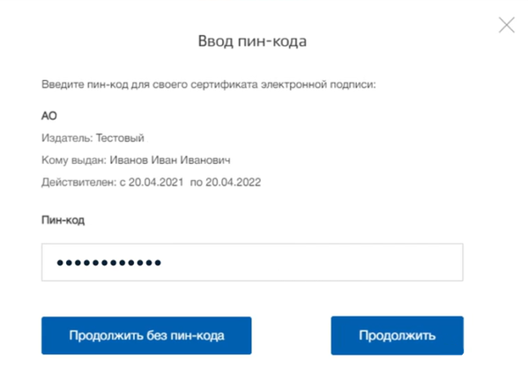

1. 15 – Модальное окно «Ввод ПИН-кода»
2. На странице «Ввод данных» проверить данные организации и руководителя (рисунок 16). После этого нажать на кнопку «Продолжить».

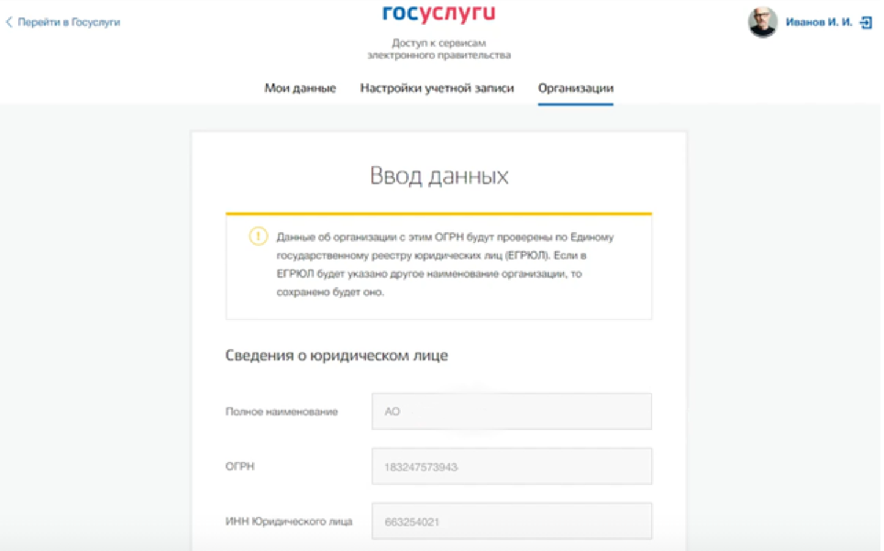

1. 16 – Страница «Ввод данных»
2. Дождаться окончания проверки данных организации и руководителя (рисунок 17);

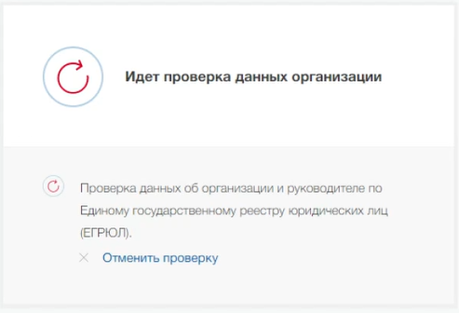

1. 17 – Проверка данных организации

Уведомление о результатах проверки поступит на электронную почту, указанную в профиле руководителя организации. Личный кабинет организации появится в разделе «Учетные записи и роли» (рисунок 18). Также учетная запись организации будет доступна при входе на портал «Госуслуги» (рисунок 19).

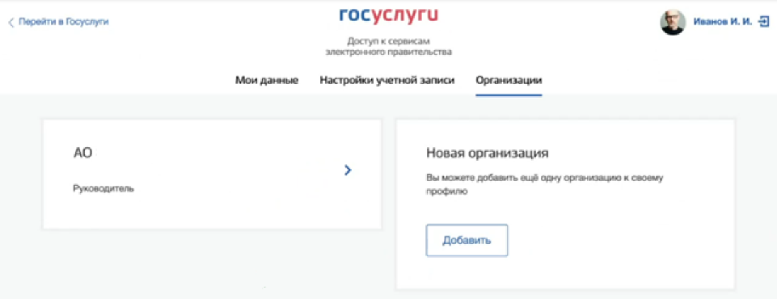

1. 18 – Раздел «Учетные записи и роли»

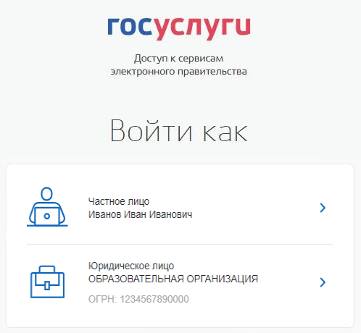

1. 19 – Форма «Войти как»

## Прикрепление сотрудника к организации на ЕПГУ

Для прикрепления сотрудника к организации на ЕПГУ необходимо авторизоваться в ЛК организации на портале «Госуслуги».

Примечание Добавление сотрудников доступно руководителю и администратору организации. У приглашаемого сотрудника должна быть подтвержденная учетная запись ЕСИА.

Для прикрепления сотрудника к организации необходимо выполнить следующие действия (подробнее см. инструкцию «[Как добавить сотрудника в личный кабинет организации](https://www.gosuslugi.ru/help/faq/company_profile/sotrudnik_k_uz)»):

1. Нажать на иконку учетной записи в правом верхнем углу, затем перейти на вкладку «Организации» (рисунок 20).

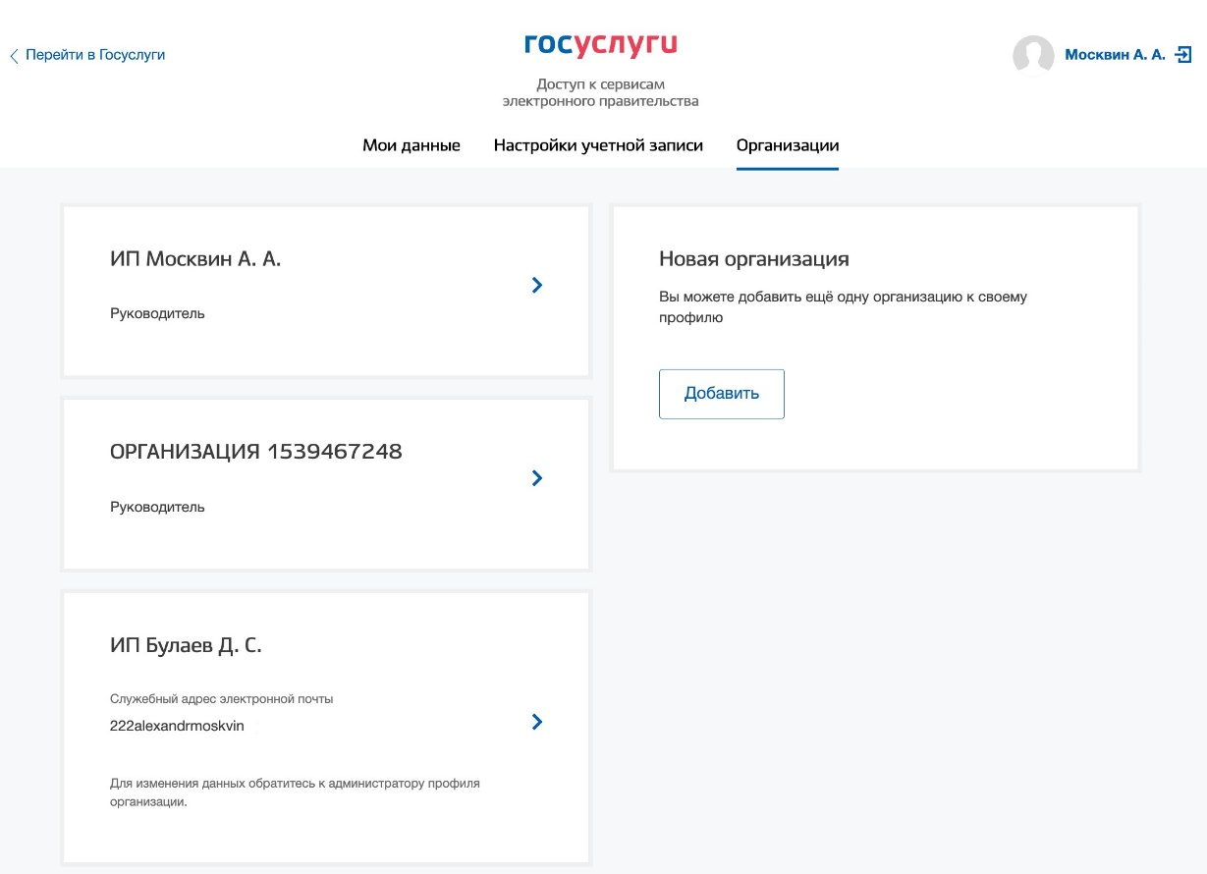

1. 20 – Вкладка «Организации»
2. Выбрать нужную организацию и перейти на вкладку «Сотрудники» (рисунок 21).
3. Нажать на кнопку «Пригласить сотрудника».

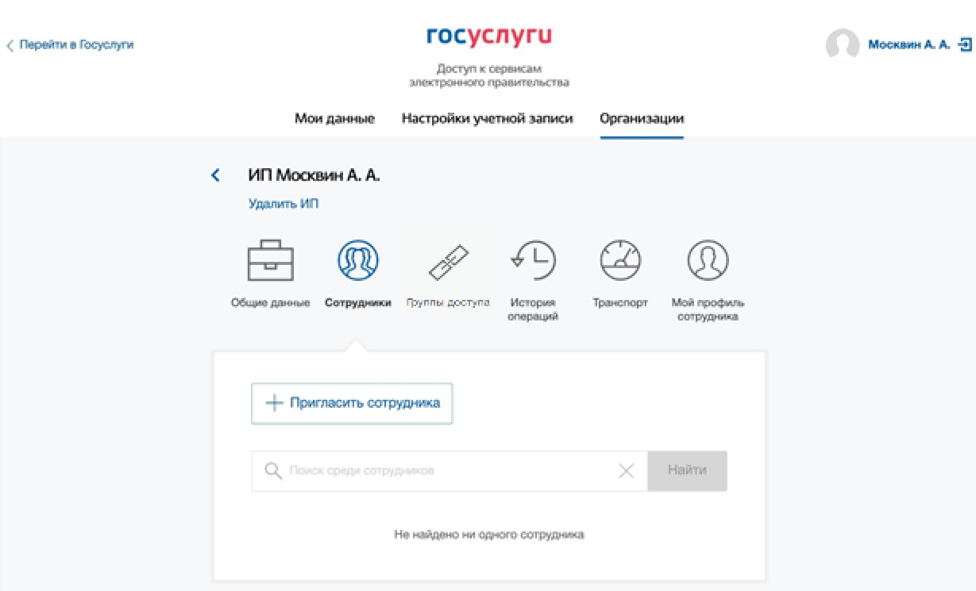

1. 21 – Вкладка «Сотрудники»
2. В открывшемся модальном окне указать данные сотрудника (рисунок 22):

* Рабочий адрес электронной почты на указанную почту будет направлена ссылка для входа в личный кабинет организации.
* Фамилия.
* Имя.
* Отчество необязательное для заполнения.
* СНИЛС необязательное для заполнения.

Примечание В поле «Включить сотрудника в группы» размещен чекбокс «Администраторы профиля организации». При установлении отметки в данном чекбоксе сотруднику будет выдана роль администратора.

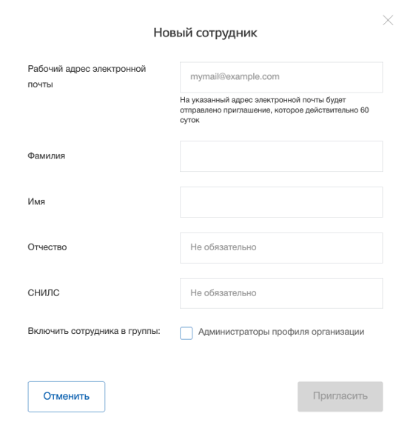

1. 22 – Модальное окно «Новый сотрудник»
2. Нажать на кнопку «Пригласить».

После этого сотруднику будет направлено письмо со ссылкой, при переходе по которой осуществляется предоставление доступа к личному кабинету организации. Ссылка активна в течение 60 дней с момента получения. Воспользоваться приглашением можно один раз.

По истечении срока действия ссылки необходимо сформировать приглашение повторно.

Дополнить и изменить данные сотрудника и назначенную ему роль можно после того, как он перейдет по ссылке. Данные о новом сотруднике появятся на вкладке «Сотрудники».

# Регистрация в ЛК работодателя

Для начала работы на портале «Работа России» пользователю необходимо в адресной строке веб-браузера ввести [https://trudvsem.ru](https://trudvsem.ru/) и нажать на клавишу «Enter».

На экране отобразится главное окно Портала (рисунок 23).

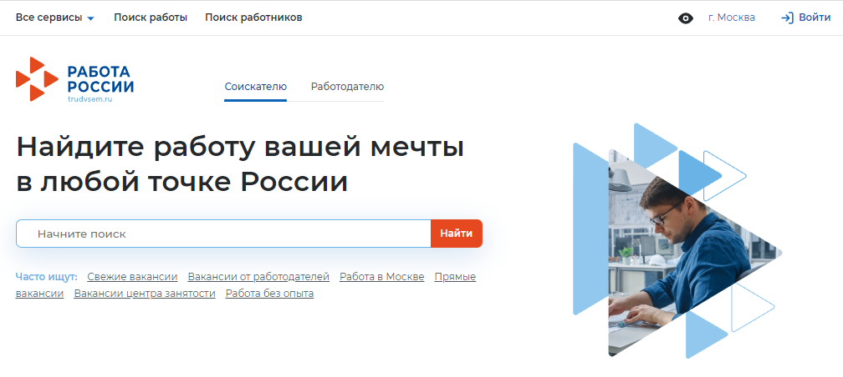

1. 23 – Главное окно Портала

Для регистрации в ЛК работодателя необходимо выполнить следующие действия:

1. Нажать на кнопку «Войти» в правом верхнем углу страницы (рисунок 23).
2. Перейти на вкладку «Для работодателей» (рисунок 24).

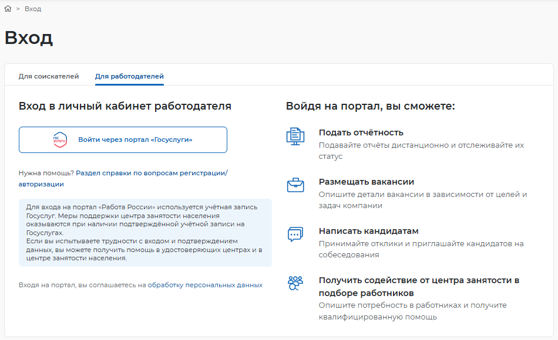

1. 24 – Авторизация. Вкладка «Для работодателей»
2. Нажать кнопку «Войти через портал «Госуслуги».
3. На форме входа указать свои данные и нажать кнопку «Войти» (рисунок 9).
4. На форме «Войти как» выбрать организацию, которую необходимо зарегистрировать.
5. После автоматического возвращения на портал «Работа России» выбрать вариант регистрации компании: «Создание головной организации» или «Создание подразделения организации». Если у юридического лица указан ОГРН в учетной записи на портале «Госуслуги»‎, то раздел заполнится автоматически.

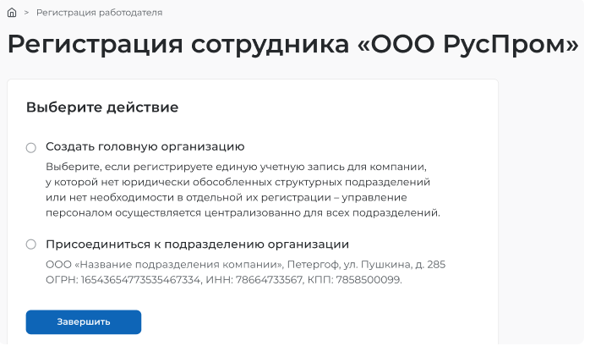

1. 25 – Выбор варианта регистрации сотрудника
2. Нажать «Завершить».
3. Выбрать роль для присоединения к компании (рисунок 26).

«Владельцем» учетной записи организации на портале «Работа России» является пользователь, аккаунт которого был использован при регистрации компании.

Роль «Администратор» отличается от роли «Менеджер» тем, что дает право заполнения и редактирования профиля компании.

Примечание Первым шагом, необходимым для участия в формировании квоты приема на целевое обучение, является указание в профиле компании на портале «Работа России» следующих данных:

* вид экономической деятельности;
* форма собственности;
* принадлежность компании одной из категорий, указанных в статье 71.1 ФЗ «Об образовании в Российской Федерации» (только для будущих заказчиков целевого обучения).

Редактирование профиля доступно пользователям с ролями «Владелец» или «Администратор». Подача заявок, а также их согласование доступно всем ролям пользователей.

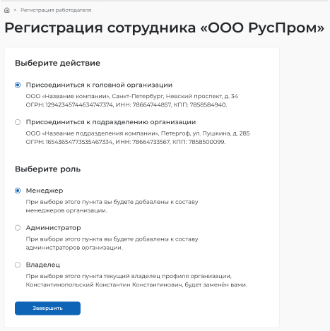

1. 26 – Выбор роли сотрудника
2. Нажать «Завершить» для получения доступа к ЛК работодателя.

После регистрации на портале «Работа России» при последующей авторизации после ввода данных на форме входа будет открываться форма «Войти как», на которой необходимо выбрать учетную запись юридического лица (рисунок 27).

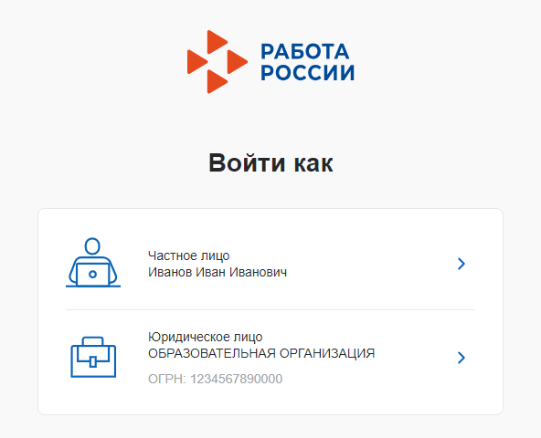

1. 27 – Авторизация. Форма «Войти как»

После авторизации осуществляется переход на главную страницу ЛК работодателя (рисунок 28).

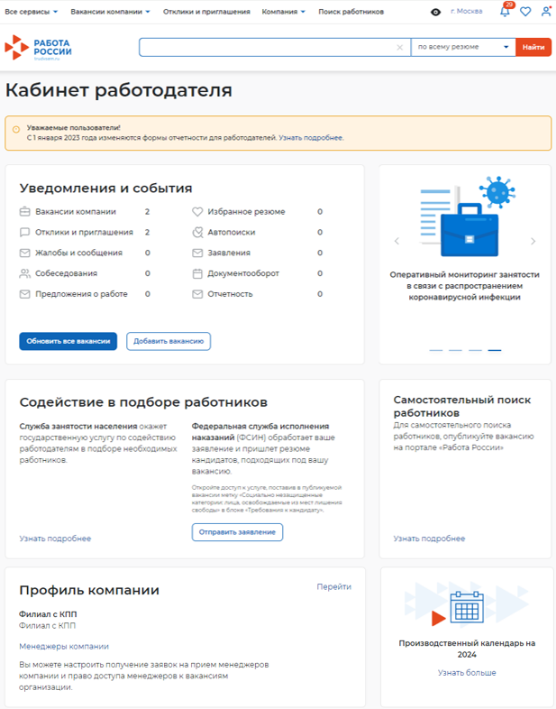

1. 28 – Главная страница ЛК работодателя

# Настройка профиля компании

После авторизации открывается главная страница ЛК работодателя (рисунок 28). Для настройки профиля компании необходимо перейти в пункт меню «Компания» и нажать на ссылку «Данные компании» (рисунок 29).

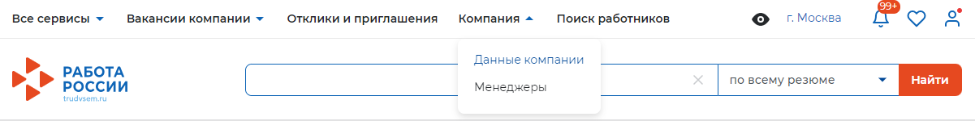

1. 29 – Пункт меню «Компания»

На открывшейся странице следует нажать на кнопку «Редактировать профиль» (рисунок 30).

Примечание Кнопка «Редактировать профиль» активна для пользователей с ролями «Владелец» и «Администратор».

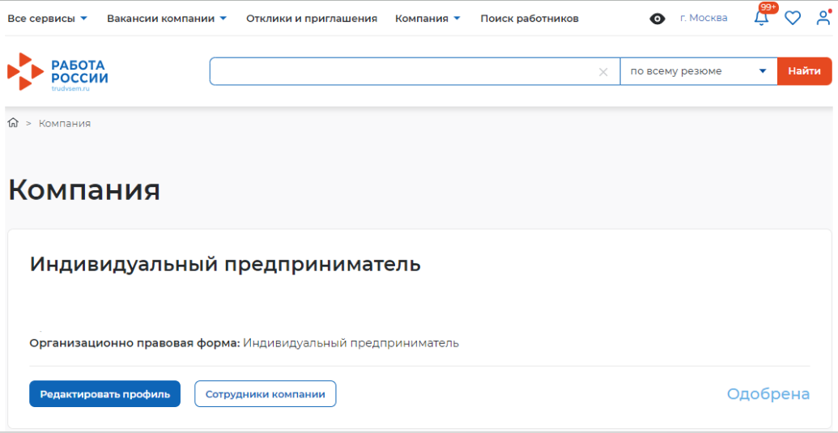

1. 30 – Страница «Компания»

В результате откроется страница «Редактирование информации о компании» (рисунок 31).

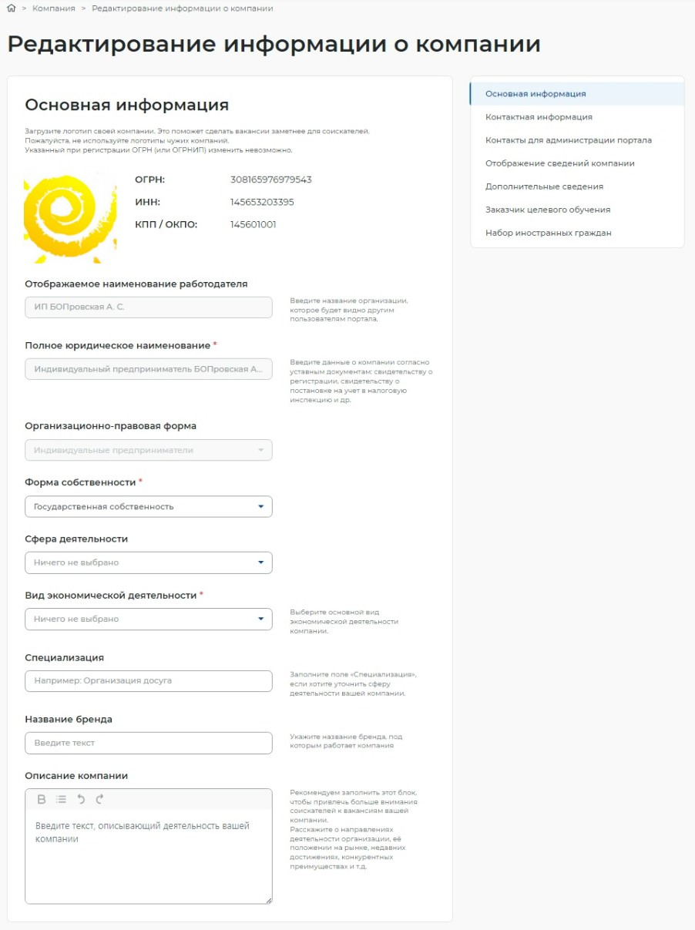

1. 31 – Страница «Редактирование информации о компании»

Для подачи заявки о кадровой потребности компаниям необходимо указать:

* форму собственности (рисунок 31);
* вид экономической деятельности (рисунок 31);
* соответствие компании одной из категорий, указанных в статье 71.1 ФЗ «Об образовании в Российской Федерации» (только для компаний, планирующих выступать в роли заказчика целевого обучения и заключать договоры о целевом обучении с гражданами. Для компаний, планирующих выступать исключительно в качестве места осуществления трудовой деятельности гражданина, заполнение не требуется) (см. п. 3.1 настоящего документа).

## Настройка признака заказчика целевого обучения

Настройка признака заказчика целевого обучения осуществляется с помощью установления отметки в чекбоксе «Заказчик целевого обучения» в блоке «Особенности организации» (рисунок 32).

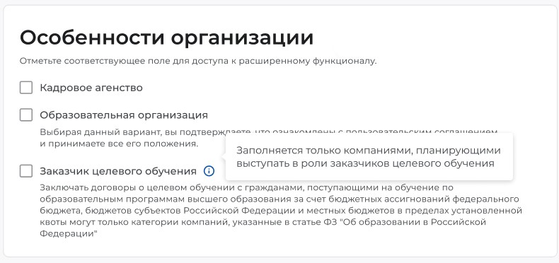

1. 32 – Блок «Особенности организации»

Далее следует выбрать категорию заказчика целевого обучения согласно ст. 71 ч. 1 Федерального закона «Об образовании в Российской Федерации» (рисунок 33).

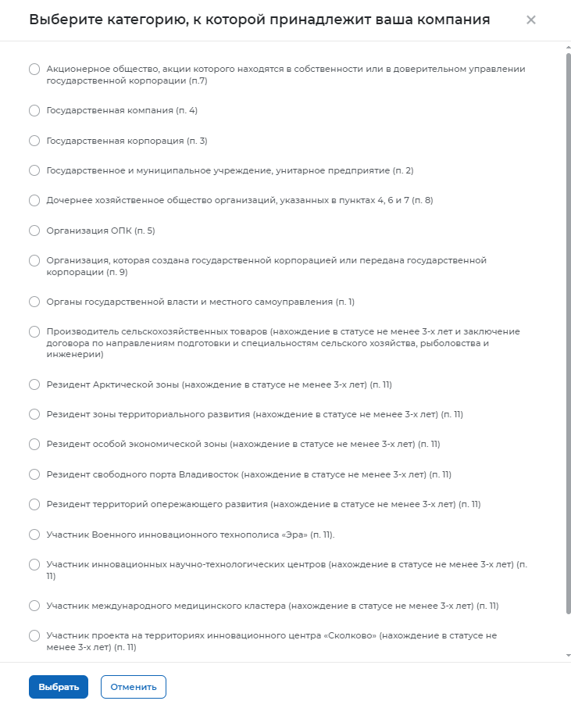

1. 33 – Модальное окно для выбора категории, к которой принадлежит компания

При указании категории заказчика целевого обучения профиль компании направляется в орган СЗН для подтверждения корректности выбора. По окончании модерации компания получает уведомление.

## Настройка доступа к ЛК образовательной организации

В случае необходимости настройки доступа в ЛК образовательной организации необходимо установить отметку в чекбоксе «Образовательная организация» в блоке «Особенности организации» (рисунок 32).

После сохранения данных на главной странице ЛК работодателя будет доступна ссылка «Перейти в личный кабинет образовательной организации» (рисунок 34).

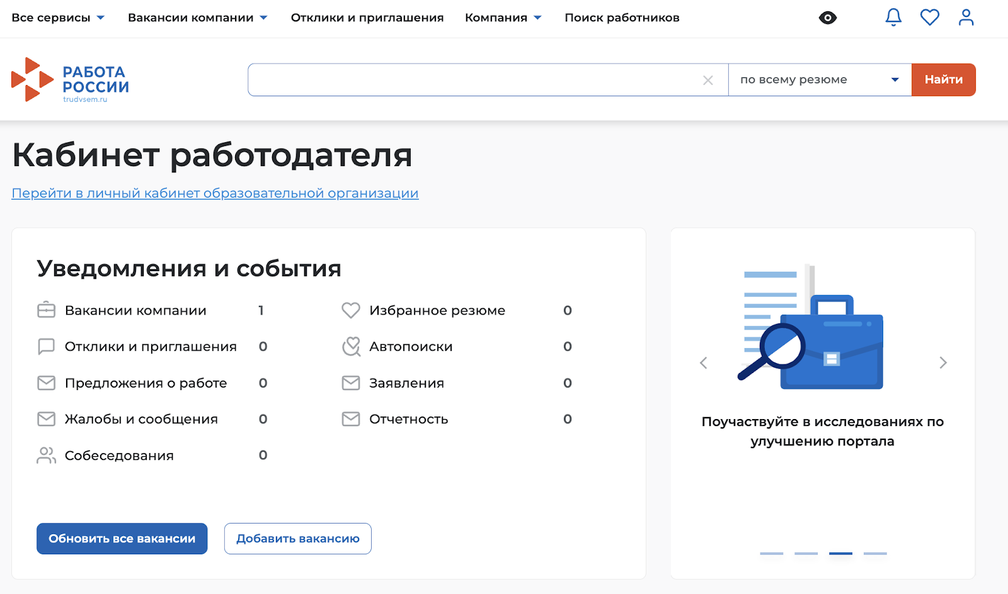

1. 34 – Переход в личный кабинет образовательной организации

# Обращение в техническую поддержку Портала

В случае возникновения ошибки при работе в ЛК работодателя необходимо обратиться в техническую поддержку Портала.

Для этого следует на главной странице ЛК работодателя (рисунок 28) в блоке «Уведомления и события» перейти по ссылке «Жалобы и сообщения».

На открывшейся странице нажать на кнопку «Создать сообщение» (рисунок 35).

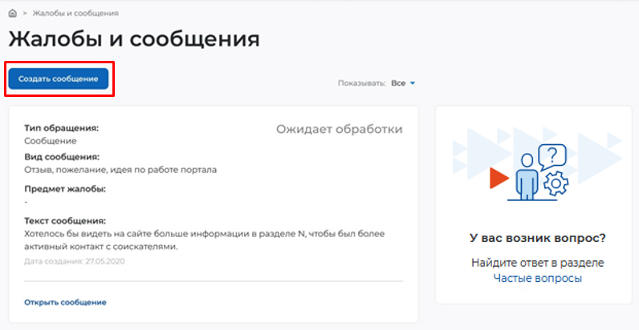

1. 35 – Страница «Жалобы и сообщения»

На странице «Сообщение администрации портала» необходимо заполнить обязательные поля (отмечены ):

* «Вид сообщения» – выбор значения из выпадающего списка;
* «Текст сообщения» – ввод текста сообщения.

После заполнения полей следует нажать на кнопку «Отправить» (рисунок 36).

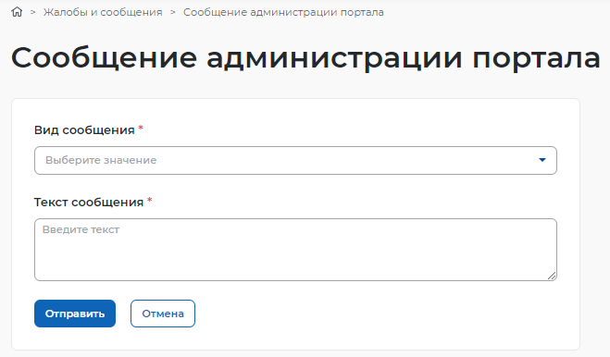

1. 36 – Страница «Сообщение администрации портала»

Сформированное сообщение отобразится на странице «Жалобы и сообщения» (рисунок 35).